Unit 4 My home 第二课时
学习目标：
1.能听懂、会说：This is my home.并能简单描述自己的房间。
2. 能听、说、认读study,bathroom,bedroom,living room,kitchen等单词并能在日常生活中运用。
3.能听懂Let’s do部分中的指示语，并能按指令做出相应的动作。
4.学唱歌曲“My bedroom”。
5.结合生活实际创设情境，使学生巩固所学的新单词，进行语言训练，激发他们对家的热爱，鼓励他们大胆设想自己未来的家。
学习重点、难点：
1.听、说、认读单词：study, bathroom, living room, bedroom, kitchen。
2.学习表示指令的词组。
词汇 积累练
一、选出不同类的一项。(35分)
( )1.A.TV B．kitchen C．bedroom
( )2.A.window B．bathroom C．door
( )3.A.desk B．chair C．study
( )4.A.bedroom B．bed C．classroom
( )5.A.go to bed B．have a sleep C．my home
( )6.A.go B．you C．we
( )7.A.book B．schoolbag C．forty
语句 应用练
二、给下列图片找朋友。(25分)

A. B. C.

D. E.
( )1.Go to the living room.
( )2.Go to the study.
( )3.Go to the kitchen.
( )4.Go to the bathroom.
( )5.Go to the bedroom.
情景 交际练
三、想一想，选一选。(20分)
( )1.当红果果想表达“这是我的家”时，她应说：________
A．This is my home. B．This is my room.
( )2.你能看见一个书房和一个客厅，你应说：________
A．I can see a kitchen and a study. B．I can see a study and a living room.

实践 运用练
四、欢迎来我家。(20分)
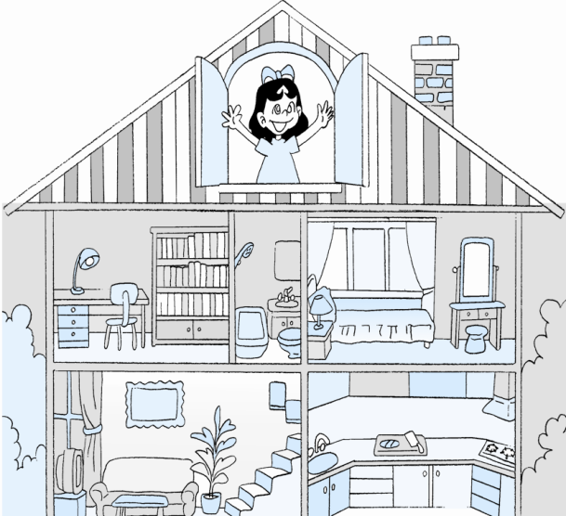
This is my home.You can see a ，a ，a ，a and a .

答案全析全解
一、1.A 2.B 3.C 4.B 5.C 6.A 7.C
二、1.E 2.A 3.D 4.C 5.B
三、1.A 2.B
四、study；bathroom；bedroom；living room；kitchen(顺序不固定)

